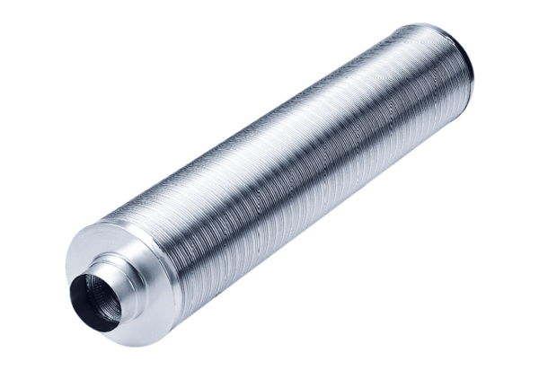Potrubní tlumič hluku RSR 40/50Obsah dodávky: 1 kusSortiment: C
Typové číslo: 0092.0336Výrobce: MAICO

